


LE MOT DE LA COMMISSION

Chers amis cyclocross-men et women

Oui, cette année nous aurons deux régionaux cyclocross, en janvier à Voves (28) pour la saison 2013/2014 et en décembre à Autry le Châtel (45) pour la saison 2014/2015.
Le club de l’Union Sportive de Poilly-Lez Gien nous accueille dans cette commune terre de cyclisme, pour l’organisation de ce championnat régional UFOLEP.
Sur un circuit qui devrait se révéler difficile, je pense que nous devrions assister à de très belles courses et voir les hommes forts devant.
Mais l’essentiel est que cette compétition se déroule dans un esprit ufolépien. Que chacun doit se dire qu’en participant à ce championnat, c’est d’abord un certain idéal du sport cycliste, fait de pur désintéressement et de convivialité, que l’on doit préserver et faire vivre, pour la défense et la promotion des valeurs citoyennes et éducatives que porte notre fédération sportive.
J’adresse de chaleureux remerciements à Didier Perruche initiateur de cette organisation, à la commune d’Autry le Châtel, aux partenaires, aux coureurs, mais surtout à tous les bénévoles sans qui rien ne serait possible.
Bonne journée à tous, accompagnateurs, parents et coureurs.

GILLES BRINON
Commission Technique Régional

DEROULEMENT DE L’EPREUVE

Le championnat régional UFOLEP de cyclo-cross se déroulera le dimanche 14 décembre 2014, à AUTRY LE CHÂTEL (45), site de l’étang communal.
Il est organisé par les commissions cyclosports UFOLEP régionale et départementale du Loiret avec l’appui des clubs de POILLY-LEZ-GIEN, NEVOY SPORT et du département 45.
Y seront appliqués les statuts et règlements généraux de l’UFOLEP et les règlements afférents au cyclo-cross.

PROGRAMME DU CHAMPIONNAT

- A partir de 12h00

Remise des dossards podium étang communal

- Appel des coureurs à 13h15 ligne de départ

13h30 départ 50 /59
13h31 départ 60 et +
13h32 départ Féminines
13h33 départ 15-16
13h34 départ 13-14

- Appel des coureurs à 14h45 ligne de départ

15h00 départ des 17/19
15h01 départ des 20/29
15h02 départ des 30/39
15h03 départ des 40/49

- Restitution des dossards

15h00 Pour le premier départ
16h30 Pour le second départ

Remise des récompenses à la salle M. LEGRAS d’AUTRY à 17h00
Suivi d’un vin d’honneur offert par la municipalité de
POILLY-LEZ-GIEN

REGLEMENT DES EPREUVES

Matériel et tenue
Le vélo de type VTT sans aucun dispositif additionnel (corne de vache …) est autorisé à condition que la longueur du cintre ne dépasse pas 50 cm
Le port du casque à coque rigide est obligatoire même à l’échauffement
Les oreillettes permettant de communiquer « avec l’extérieur » sont interdites
Le port du maillot de club est obligatoire

Sont interdits :
- Les maillots de groupes sportifs professionnels
- Les maillots strictement publicitaires
- Les maillots de "champion départemental, régional ou national"
- L’échauffement sur le circuit pour les compétiteurs de la seconde tranche horaire tant que le dernier de la première tranche horaire n’a pas terminé son épreuve

TOUT CONCURRENT EN INFRACTION SE VERRA INTERDIRE LE DEPART

Contrôle médical
Immédiatement après l’arrivée d’une épreuve, il appartient à chaque concurrent ayant terminé ou abandonné de s’assurer au podium s’il est retenu ou non pour le contrôle médical.

Récompenses
Dans chaque catégorie, un maillot de champion régional sera attribué.
La tenue cycliste (maillot et cuissard de son club) est obligatoire. Aucune récompense ne sera remise sans le port de cette tenue.

Dépannage
Le changement de roue est autorisé en tout point du circuit
Le changement de vélo n’est autorisé qu’en cas d’incident mécanique constaté par un officiel et seulement au poste de contrôle prévu à cette effet.

Réclamations
Les réclamations doivent être formulées par écrit, accompagnées d’un chèque de 50 euros et transmises au responsable de la commission régionale.

Durée des épreuves

- jeunes masculins13/14 ans et féminines 13/14 ans

Après 10 minutes de courses, les participants devront effectuer autant de tours entiers que ceux parcourus par le concurrent de tête.
Le nombre de tours restant devra être affiché à compter de la 10ème minute

- jeunes masculins 15/16 ans, féminines 15/16 ans et adultes féminines

Après 15 minutes de courses, les participants devront effectuer autant de tours entiers que ceux parcourus par le concurrent de tête.
Le nombre de tours restant devra être affiché à compter de la 15ème minute

- Adultes masculins 17/19 et 60 ans et +

Après 20 minutes de courses, les participants devront effectuer autant de tours entiers que ceux parcourus par le concurrent de tête.
Le nombre de tours restant devra être affiché à compter de la 20ème minute

- Adultes masculins 20/29, 30/39, 40/49 et 50/59 ans

Après 25 minutes de course les participants devront effectuer autant de tours entiers que ceux parcourus par le concurrent de tête.
Le nombre de tours restant devra être affiché à compter de la 25ème minute

CATEGORIES

- Jeunes masculins 13/14 ans : nés en 2001 et 2002
- Jeunes masculins 15/16 ans : nés en 1999 et 2000
- Adultes masculins 17/19 ans : nés entre 1996 et 1998
- Adultes masculins 20/29 ans : nés entre 1986 et 1995
- Adultes masculins 30/39 ans : nés entre 1976 et 1985
- Adultes masculins 40/49 ans : nés entre 1966 et 1975
- Adultes masculins 50/59 ans : nés entre 1956 et 1965
- Adultes masculins 60 ans et + : nés en 1955 et avant
- Jeunes féminines 15/16 ans : nées en 1999 et 2000
- Adultes féminines 17/29 ans : nées entre 1986 et 1998
- Adultes féminines 30/39 ans : nées entre 1976 et 1985
- Adultes féminines 40 ans et + : nées en 1975 et avant

Se référer à la réglementation UFOLEP pour les sur-classements

ENGAGEMENTS

Tous les engagés doivent être en possession de la licence UFOLEP 2014/2015 et de la carte cyclo-cross de l’année en cours.

Le dossier d’engagement doit obligatoirement comprendre

- La feuille d’engagement
- La photocopie des certificats médicaux de sur-classement
- Le chèque correspondant aux engagements, libellé à l’ordre de :

COMMISSION CYCLOSPORT UFOLEP 45

Le dossier d’engagement doit être envoyé à :

SYLVAIN GORAU
- RUE DES MEUNIERS
45510 NEUVY EN SULLIAS

Date limite d’envoi
8 Décembre 2014 dernier délai

ATTENTION :

- Aucun engagement sur place
- Les engagements se font par club et validés par la commission départementale de ce club
(Feuille d’engagement en page 9)

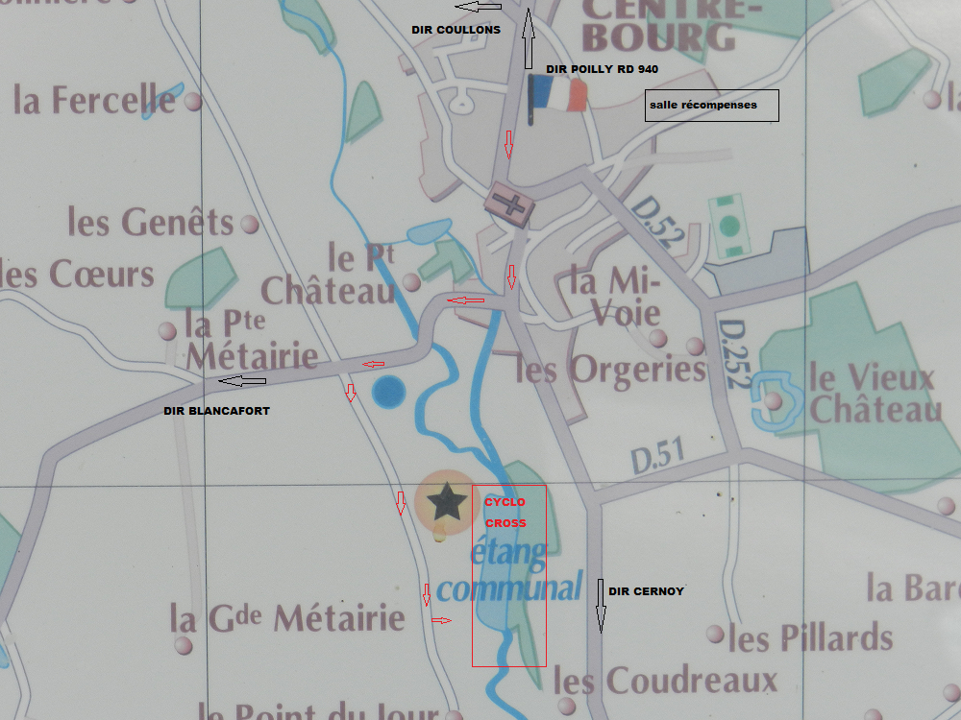

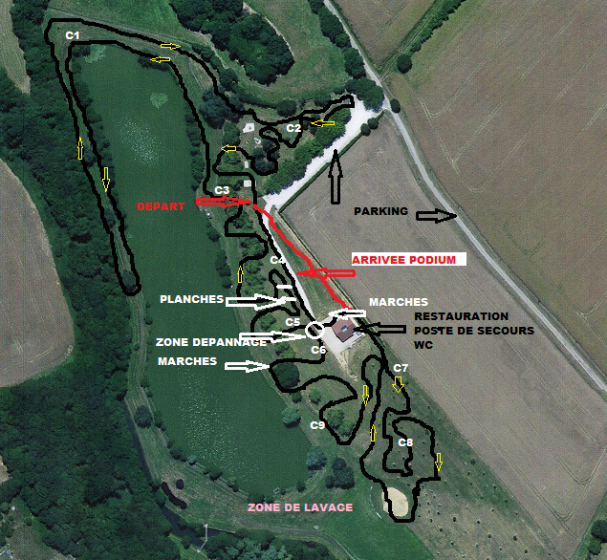

MERCI A NOS PARTENAIRES





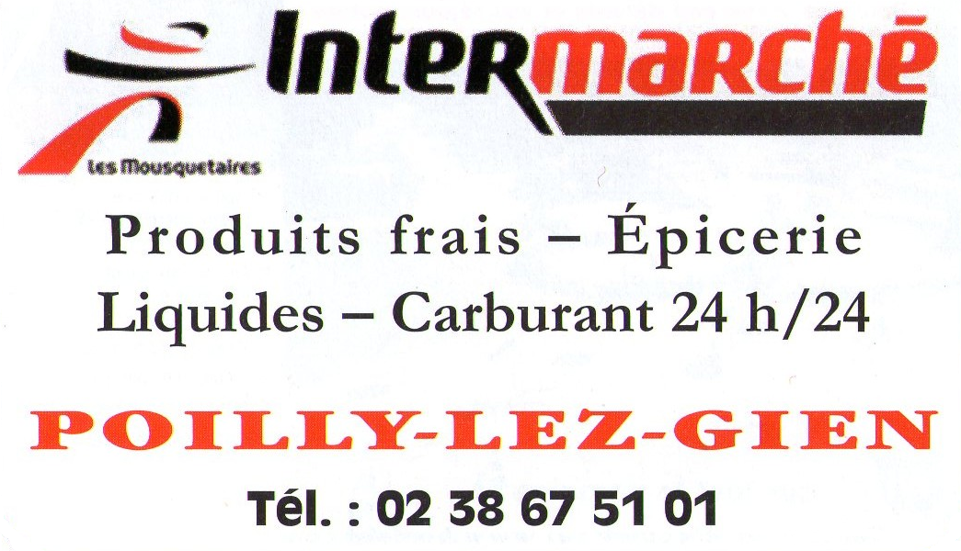


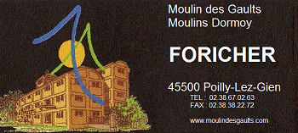







FEUILLE D’ENGAGEMENT

CLUB : ………………………………………………………………….
COORDONNEE DU RESPONSABLE :……………………………….
……………………………………………………………………………

 | Nom /prénom | Date de naissance | N° de licence | Catégorie d’âge | Double licence
1
2
3
4
5
6
7
8
9
10
11
12
13
14

TARIF DES ENGAGEMENTS ADULTES : 6 €
JEUNES : 3 €

Chèque à l’ordre de commission cyclosport UFOLEP 45

VISA DE VOTRE COMITE DEPARTEMENTAL

